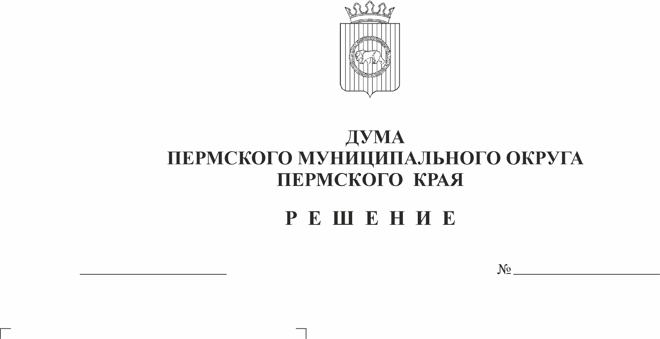
О внесении изменений в положение об управлении территориальной безопасности администрации Пермского муниципального округа Пермского края, утвержденное решением Думы Пермского муниципального округа Пермского края от 29.11.2022 № 52
106
26.01.2023
В соответствии с частью 3 статьи 41 Федерального закона от 06.10.2003 № 131-ФЗ «Об общих принципах организации местного самоуправления в Российской Федерации», пунктом 1 части 2 статьи 25, частью 4 статьи 32 Устава Пермского муниципального округа Пермского края
Дума Пермского муниципального округа Пермского края РЕШАЕТ:
1. Внести в положение об управлении территориальной безопасности администрации Пермского муниципального округа Пермского края, утвержденное
решением Думы Пермского муниципального округа Пермского края от 29.11.2022 № 52, следующие изменения:
1.1. В пункте 2.2 раздела 2:
1.1.1. В подпункте 2.2.4 слова «и создание муниципальной пожарной охраны» исключить;
1.1.2. Подпункт 2.2.7 признать утратившим силу;
1.1.3. Подпункт 2.2.11 признать утратившим силу.
1.2. В разделе 3:
1.2.1. Пункт 3.2 изложить в следующей редакции:
«3.2. Реализуя задачи, указанные в подпункте 2.2.2 пункта 2.2 раздела 2 настоящего Положения, Управление осуществляет следующие функции:
3.2.1. координирует деятельность функциональных и территориальных органов администрации при реализации мероприятий по участию в предупреждении и ликвидации последствий чрезвычайных ситуаций на территории муниципального округа;
3.2.2. планирует, организует и обеспечивает деятельность комиссии по предупреждению и ликвидации чрезвычайных ситуаций и обеспечению пожарной безопасности в муниципальном округе;
3.2.3. организует взаимодействие с предприятиями, организациями и учреждениями (независимо от форм собственности и ведомственной принадлежности) при реализации функций в соответствии с подпунктами 3.2.1-3.2.2 настоящего пункта;
3.2.4. организует разработку, согласование, утверждение и корректировку:
- паспорта безопасности муниципального округа;
- плана действий при ликвидации чрезвычайных ситуаций на территории муниципального округа;
- плана ликвидации разливов нефти и нефтепродуктов на территории муниципального округа;
- ежегодного плана основных мероприятий в области гражданской обороны, защиты населения от чрезвычайных ситуаций, обеспечения безопасности людей на водных объектах и обеспечения пожарной безопасности;
3.2.5. обеспечивает сбор, обработку, анализ и представление отчетности о результатах деятельности в соответствии с подпунктами 3.2.1-3.2.4 настоящего пункта.»
1.2.2. В подпункте 3.4.1 пункта 3.4 слова «и созданию муниципальной пожарной охраны» исключить;
1.2.3. В подпункте 3.5.1 пункта 3.5 слова «и муниципальной пожарной охраны» исключить;
1.2.4. В подпункте 3.5.2 пункта 3.5 слова «и муниципальной пожарной охраны» исключить;
1.2.5. Пункт 3.7 признать утратившим силу;
1.2.6. В пункте 3.10 слова «в подпункте 2.2.11» заменить словами «в подпункте 2.2.10»;
1.2.7. В подпункте 3.10.3 пункта 3.10 слова «с подпунктами 3.11.1. – 3.11.2.» заменить словами «с подпунктами 3.10.1. – 3.10.2.»;
1.2.8. Пункт 3.11 признать утратившим силу.
2. Уполномочить начальника управления территориальной безопасности администрации Пермского муниципального округа Пермского края А.В. Чернятьева выступить в качестве заявителя при государственной регистрации изменений в положение об управлении территориальной безопасности администрации Пермского муниципального округа Пермского края в Межрайонной ИФНС России № 17 по Пермскому краю.
3. Опубликовать (обнародовать) настоящее решение в бюллетене муниципального образования «Пермский муниципальный округ» и разместить на официальном сайте Пермского муниципального округа в информационно-телекоммуникационной сети Интернет (www.permraion.ru).
4. Настоящее решение вступает в силу со дня его официального опубликования (обнародования).

Председатель Думы
Пермского муниципального округа Д.В. Гордиенко

Глава муниципального округа –
глава администрации Пермского
муниципального округа В.Ю. Цветов

